摘 要

基于动态口令的失踪儿童搜寻定位系统是借助成熟Web技术、动态口令技术和GIS地理信息系统的支持，结合中国国情和特点的中国儿童失踪社会应急响应系统。该系统可以在儿童走失发生时迅速启动，通过系统信息发布和民众信息反馈加警方联动的方式，尽可能快速精确地定位儿童位置，帮助家长迅速找回走失儿童，降低孩子发生意外的概率。本文首先对失踪儿童搜寻领域进行了讨论，包括国内外目前发展的现状，总结了国内这一领域有待提高的地方。在此基础上制定了本课题将要实现的目标，随后说明了完成本课题用到的主要开发技术。然后分析了系统的需求，从系统概要和模块层面说明了系统设计。最后详细阐述了本系统主要功能点的实现过程，并提供了关键代码。

关键词：Web；动态口令；定位；失踪儿童搜寻；信息反馈

ABSTRACT

The missing kids searching and locating system which is based on Dynamic Key uses mature technology of WEB and Geographic Information System.It combines the information technology with China’s actual conditions and offers help for searching and locating missing kids.As soon as a kid is found missing,the system will create a Event and help police to locate the kid.At the same time ,the system will send notifications to the people who are around the place where the kid was seen latestly.We believe that using this system,we can find more missing kids and potect our children more properly. Firstly,the article introduces the development of the missing kids searching field in China and points out the aspects to be improved,then sets the target of this research.Secondly, the main information technologies that have been used to implement this system are listed.After that,the article describes how the system is designed and the main functions of each model.Lastly,the article gives a detailed explanation on how the main functions are accomplished with some core code.

Key words:Web;Dynamic Key;Location;Searching Missing Kids;Information Feedback

在1989年，英国物理学家蒂姆.伯纳斯-李发明了万维网，1990年他在瑞士CERN（欧洲核子研究中心)工作期间编写了第一个网页浏览器[3][4]，这时他使用的就是简陋版的HTML，在1991年10月，首次公开18个HTML标签。直到1995年11月，发布了HTML2.0。自1996年起，HTML规范一直由W3C（万维网联盟）维护。直到现在，HTML有了30年的发展历史，HTML也发展到了HTML5.0，现在有各种语义化标签比如header、aside、main、nav、footer、article、section等语义化标签来标注网页的结构和各个模块的内容。HTML5中还有许多新标签，比如SVG（可缩放矢量图形）、canvas（绘图）、audio（音频）、video（视频）等新标签。
而CSS的发展起源于1994年，哈肯.维姆莱提出了CSS的最初建议。伯特波斯当时正在设计一个叫做“Argo”的浏览器，于是他们决定一起合作研究CSS。在1997年初，W3C（万维网联盟）组织组织了专门管CSS的工作组，负责人是克里斯-李雷。在这25年间，CSS一直在不断的发展，现在CSS不仅能美化界面，还能做出动画、过渡等一系列的效果。直到现在，CSS已经发展到CSS3，除了CSS，一些处理样式的周边工具也陆续出世，如LESS、SASS等。
在1994年12月，Netscape（网景）公司发现，Navigator浏览器需要一种可以嵌入网页的脚本语言，用来控制浏览器的行为。这一年，正逢Sun公司的Java问世，Netscape公司决定与Sun公司合作，浏览器支持嵌入Java小程序，但是浏览器不需要这么“重”的语言，于是在第二年Netscape公司雇佣了程序员Brendan Eich来开发这种脚本语言，在1995年12月，两家公司达成协议将这门语言叫做JavaScript。在1996年11月，Netscape公司将JavaScrit提交给国际标准化组织ECMA（European Computer Manufacturers Association），其标准版是ECMAScript^{[5][6]}。
JavaScript和Java是两种不一样的语言，但是它们之间存在联系。JavaScript的基本语法和对象体系，是模仿Java而设计的。但是，JavaScript没有采用Java的静态类型。基本上，JavaScript这个名字的原意是“很像Java的脚本语言”。在JavaScript语言中，函数是一种独立的数据类型，以及采用基于原型对象（prototype）的继承链。这是它与Java语法最大的两点区别。另外，Java语言需要编译，而JavaScript语言则是运行时由解释器直接执行。总之，JavaScript的原始设计目标是一种小型的、简单的动态语言，与Java有足够的相似性，使得使用者（尤其是Java程序员）可以快速上手。

目 录

第一章 绪论 1
1.1课题背景 1
1.2课题意义 1
1.3国内外现状 1
1.4论文的组织结构 2
第二章 相关技术 3
2.1开发环境 3
2.2版本控制 3
2.3数据库 3
2.4HTTPS 4
2.5动态口令 4
2.6GIS地理信息系统 4
第三章 需求分析 5
3.1用户管理需求 5
3.2事件管理功能需求 6
3.3后台管理需求分析 7
第四章 系统设计 8
4.1系统概要设计 8
4.1.1体系结构设计 8
4.1.2系统模块设计 10
4.2系统详细设计 11
4.2.1用户管理模块详细设计 11
4.2.2事件管理模块详细设计 13
4.2.3后台管理模块详细设计 15
第五章 系统实现 16
5.1用户管理模块的实现 16
5.1.1登陆功能实现 16
5.1.2重设密码功能实现 18
5.1.3更改密码功能实现 19
5.1.4更改认证邮箱功能实现 21
5.1.5注册新用户功能实现 24
5.1.6发送邮件功能实现 26
5.2事件管理模块的实现 27
5.2.1创建新事件功能实现 27
5.2.2添加新节点功能实现 29
5.2.3短信通知功能实现 31
5.2.4查看运动轨迹地图功能实现 33
5.3后台管理模块的实现 34
第六章 系统测试 36
6.1单元测试 36
6.2功能测试 36
结束语 39
致 谢 40
参考文献 41
附录 42

第一章 绪论

1.1课题背景
2014年，国产电影《亲爱的》上映之后，观众观影过后最大的感受就是：心塞。这部电影讲述了一个家庭在孩子被拐卖后经历的伤痛。虽然电影情节是虚构的，但是现实生活中，失踪儿童事件一次又一次触碰着国人最脆弱的那根神经。
据不完全统计，中国每年的失踪儿童有20万人左右。每一名失踪儿童能否找回，关系到一个失踪儿童的生命安危，关系到一个家庭的一切，体现了一个国家、一个民族对儿童失踪这个问题的态度。在交通工具如此便利，人口流动如此巨大的当下，如果只靠当事家庭投入人力财力物力去寻找孩子，如果只依靠公益组织的有限协助去寻找线索，找回孩子的希望是很渺茫的。
由此，如果在国家层面建立失踪儿童应对机制，充分调动和利用公共资源，投入警方和民间力量，才会增大找回儿童的希望，提高国家整体的失踪儿童找回率。为祖国的花朵营造轻松自由的成长环境。

1.2课题意义
从信息技术的角度出发，要建立健全完善的国家失踪儿童应对机制，必须建立一个完备的失踪儿童搜寻系统。该系统可以统一管理所有失踪儿童的信息档案，实现相关部门之间的信息共享，接受警方和民众的反馈信息并对其进行分析，随之更新搜寻动态，并根据需求向有关民众发送失踪儿童相关信息，提高民众的参与度。从而提高失踪儿童找回率，减少悲剧的发生。
本课题的目标就是实现这样一个系统的简单版本或者雏形，为国家层面建立该系统提供理论和技术参考。

1.3国内外现状
在中国，失踪儿童找回率为0.1%，而在美国，这一数字为97.7%。这一数字巨大差距的背后，是信息技术应用的巨大差距。
现在国内已有的类似失踪儿童搜寻系统是中国儿童失踪预警平台,它是以民政部直接登记主管的全国首家支持和发展社会工作的全国性基金会——中社社会工作发展基金会为依托，由其下属专项基金中社儿童安全科技基金全权负责运作的中国儿童失踪社会应急响应系统。该平台的使用方法是.民众需要下载安装中国儿童失踪预警平台手机客户端,或者微信关注中国儿童失踪预警平台微信公众号.该系统的普及率和民众参与度都非常有限，因为民众不大可能主动去安装一款关于寻找拐卖儿童的应用软件；其次，对于微信平台，出于隐私考虑，绝大多数用户是不允许微信访问位置信息的，而失踪儿童相关消息的推送是依赖于用户的位置信息的。由此关于失踪儿童信息及位置的扩散范围和民众参与度会十分有限。
而以美国为首的发达国家，儿童失踪应对机制十分完善。1981年，《失踪儿童援助法案》通过，法案呼吁在全美范围内建立一条失踪儿童免费报警热线，以及全美失踪儿童的信息汇总和甄别中心。1984年，“全国失踪和受剥削儿童保护中心”（NCMEC）成立，打开了解决失踪儿童问题的关键之门，全美50个州的失踪儿童信息都可以在全国范围内联网查询。该中心自成立以来，已在协助执法部门处理的19.5万件未成年失踪案例中，成功找回18.3万名失踪未成年人。“安珀警戒”，是基于美国紧急警报系统，通过电台、电视台、电子邮件、交通提示、短信等多种渠道，向全国发布失踪儿童信息的庞大系统。一旦有儿童失踪，经过警方认定，便可利用美国“紧急警报系统”（EAS），通过广播、电视、电子路牌、手机推送、社交网站等途径，发布信息。一条标准的安珀警戒通知，一般包括嫌疑人及失踪儿童的体貌特征，汽车型号与车牌号，执法部门联系电话等三大要素。安珀警戒发出后，接收到警报的民众就都成为警方眼线，这让搜寻的范围与力度大大加强。一旦失踪儿童有了下落，安珀警报也会第一时间发布解除通知。自1996年投入使用以来（至今2014年），安珀警戒已经至少解救了670名失踪儿童。
由此，对于拐卖儿童这件事情，从发达国家相关经验来看，应该从国家层面提供技术、数据和人力资源支持，建设一套完备的失踪儿童应对机制。而建立一个失踪儿童搜寻系统就成为了当务之急。
本文旨在设计并实现一个基于动态口令的失踪儿童搜寻定位系统，当有儿童失踪时，系统用户在本系统中建立一个新事件，存储失踪儿童相关信息，并将部分信息以手机短信的形式通知儿童失踪地点附近民众，民众如果发现疑似失踪儿童的出现，及时向警方反馈，同时本系统会更新该儿童的位置信息，并在地图上呈现失踪儿童运动轨迹图，为失踪儿童搜寻工作提供参考。

1.4论文的组织结构
论文共有七个章节和附录。
第一章是绪论部分，简单介绍了本次毕业设计的背景和国内外现状，以及研究意义。第二章介绍了进行本次毕业设计用到的主要技术，包括前端技术，后端技术，数据库技术以及调用第三方接口等情况。第三章是系统的需求分析。需求部分按照系统的三大模块来划分，即用户模块，功能模块，业务模块。分别分析了这些模块的功能性需求和非功能性需求。第四章是系统设计部分。分为概要设计和详细设计，概要设计进行了体系结构设计和系统模块设计；系统详细设计按照模块进行了详细设计分析。第五章是系统实现部分。本章详细介绍了系统一些主要功能的实现过程，包括使用流程图对部分功能的流程进行了详细的说明。第六章是系统测试部分。测试分为系统开发过程中的单元测试，和开发完成之后的功能测试。第七部分是总结和展望，对系统开发过程中的不足和系统有待提高的部分进行了分析，同时对于由于客观原因无法提高的部分进行分析说明。最后是附录部分，是一些篇幅太大而不宜出现在正文部分的流程图和类图等。
第二章 相关技术

2.1开发环境
阿里云主机公网IP为：120.110.26.245，本系统域名为find.forfreedomandlove.com.开发环境为本地的MacBook Pro上的Mac OS 10.11.2操作系统。测试和部署环境为在阿里云主机上搭建的LNMP环境，即Linux，Nginx，MySQL，PHP。其中Linux版本为Ubuntu 12.04，Nginx版本为Nginx 1.8.0，MySQL版本为5.7.10，PHP版本为5.6.16。系统采用B/S架构。
系统框架包括前端和后端两部分。后端采用了目前最先进的PHP框架Yii framework 2.0版本。Yii是一个基于组件的高性能PHP框架，用于开发大型Web应用。它采用严格的OOP编写，并提供完善的库引用以及全面的教程。从 MVC，DAO/ActiveRecord，widgets，caching，等级式RBAC，Web服务，到主题化，I18N和L10N，Yii提几乎实现了Web 2.0应用开发所需要的几乎一切功能。前端采用的JS库为JQuery，包括Foundation5和Semantic UI。其中，Foundation主要用于页面布局设计，Semantic UI主要用于组件实现，如标签和和一些按钮等。Foundation 是一个易用、强大而且灵活的框架,用于构建基于任何设备上的 Web 应用。提供多种 Web 上的 UI 组件,如网格、表单、按钮、Tabs 等等Semantic UI 是一款语义化设计的前端开源框架,其功能强大,使用简单,为设计师和开发师提供可复用的完美设计方案。

2.2版本控制
考虑到系统部署在阿里云主机上搭建的开发环境中，同时出于代码安全的考虑，使用了版本控制工具。版本控制是一种软件工程技巧，借此能在软件开发的过程中，确保由不同人所编辑的同一代码文件案都得到同步。
在该项目的开发过程中，采用的版本控制系统为Git。Git是一款免费、开源的分布式版本控制系统，用于敏捷高效地处理任何或小或大的项目。系统编码前，在Github的服务器建立一个远程仓库，在本地建立一个本地仓库，通过Github账号将这两个仓库进行关联。开始编码以后，将本地编写的代码提交到本地暂存区，添加一些新增代码的描述之后，将代码提交到本地仓库，将远程仓库里的代码检索到本地仓库，和本地仓库的代码进行合并，如果没有冲突，那么将本地仓库的代码提交到远程仓库，从而保证远程仓库的代码和本地仓库的代码一致；如果合并过程中发生代码冲突，则解决冲突，重新提交。这样，可以确保代码的安全，而且如果本地有代码发生丢失，可以通过远程仓库将代码找回。

2.3数据库
在选择系统使用数据库的过程中，因为该系统在数据库方面主要的需求是增删改查，因此采用了中小企业常用的MySQL数据库。MySQL在过去由于性能高、成本低、可靠性好，已经成为最流行的开源数据库，因此被广泛地应用在Internet上的中小型网站中。随着MySQL的不断成熟，它也逐渐用于更多大规模网站和应用，比如维基百科、Google和Facebook等网站。非常流行的开源软件组合LAMP中的“M”指的就是MySQL。
本系统的MySQL部署在阿里云主机的开发环境中，在本地开发过程中，使用的客户端工具是Sequel Pro。

2.4HTTPS
因为该系统在使用过程中涉及到隐私数据和用户密码等敏感数据在浏览器和服务器端之间的传输，所以在传输协议方面采用了HTTPS协议。网站证书来自于沃通公司的免费证书。

2.5动态口令
动态口令技术作为最安全的身份认证技术之一，目前已经被越来越多的行业所应用。由于它使用便捷，且与平台无关性，随着移动互联网的发展，动态口令技术已成为身份认证技术的主流。动态口令（Dynamic Password）是根据专门的算法生成一个不可预测的随机数字组合，每个密码只能使用一次，目前被广泛运用在网银、网游、电信运营商、电子商务、企业等应用领域。
在本系统中,采用电子邮件作为动态口令的传送媒介。因为该系统用户较少,用户权限较高,因此用户认证过程中除了密码认证之外还使用了动态口令认证。当用户发起登陆、忘记重设密码、修改邮箱等操作时,系统向用户注册邮箱发送动态口令。只有当用户在动态口令失效前使用动态口令和用户名密码等进行上述操作,才能操作成功。

2.6GIS地理信息系统
本系统中定位过程中采用了GIS地理信息系统。GIS具有采集、管理、分析和输出多种地理空间信息的能力。系统以分析模型驱动，具有极强的空间综合分析和动态预测能力，并能产生高层次的地理信息。以地理研究和地理决策为目的，是一个人机交互式的空间决策支持系统。
在本系统中GIS系统采用的是百度地图，即和定位及获取地理位置坐标有关的操作通过调用百度地图的API来完成，将获得的数据整理后存入数据库中的相关记录。

第三章 需求分析

3.1用户管理需求
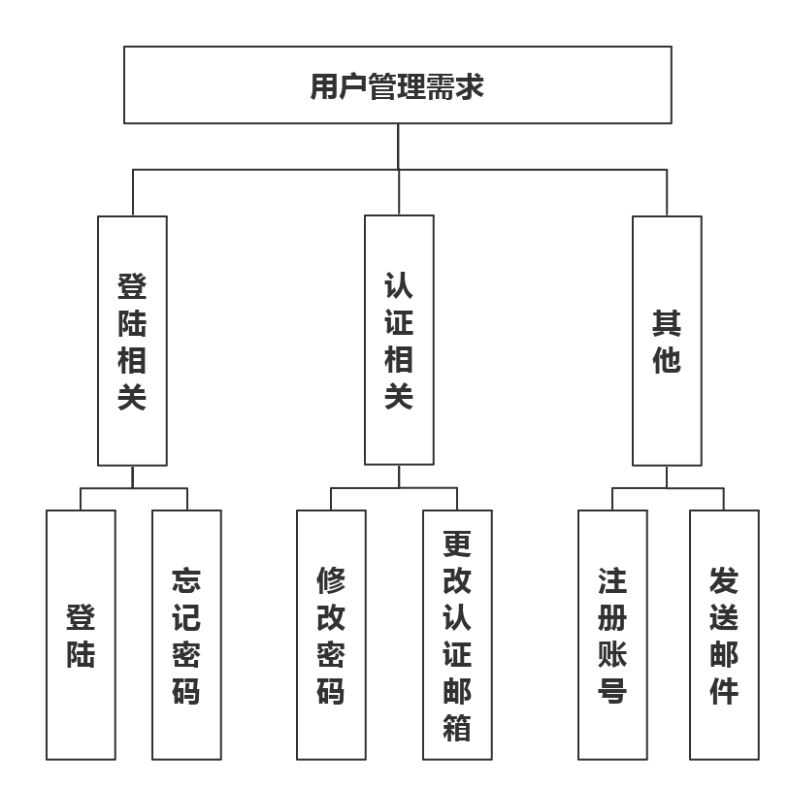
图3.1 用户管理需求

对于失踪儿童搜寻定位系统，系统的使用者应该具有如下的需求。
登陆登出需求，因为这是最基本最重要的用户访问控制手段；在登陆过程中，用户可能遇到忘记密码的问题，所以应该有忘记密码时的密码重设需求；从安全性角度考虑，用户可能需要更改账号的密码，所以应该有修改密码的需求；系统是通过邮箱进行用户认证的，因此，由于个人信息的变更，用户可能有更改认证邮箱的需求；在用户使用系统的过程中，可能需要对外部发送电子邮件，为了方便用户，系统应该满足用户发送邮件的需求；系统使用者的增加才能使系统发挥更大的价值，因此系统应该满足注册新用户的需求。
以上用户方面的需求，可以基本满足用户的常规需求，而且保障了系统的安全性，可用性。

3.2事件管理功能需求
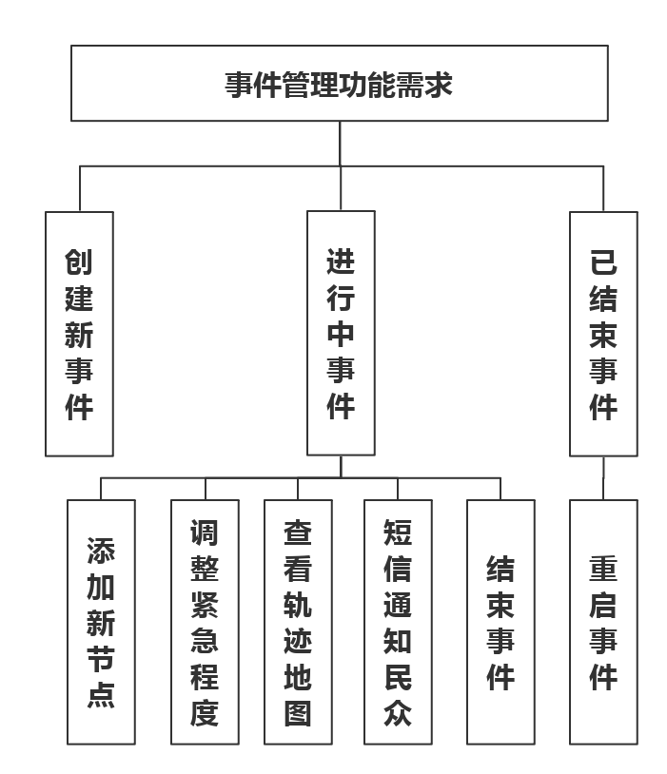
图3.2 事件管理功能需求

对于失踪儿童搜寻定位系统，儿童搜寻是主要的使命。因此从系统功能的角度，系统主要有如下需求。
当有儿童失踪的时候，系统使用者启用本系统协助儿童搜寻工作，就有了创建新事件的需求；系统可能参与多个失踪儿童事件，因此用户应该可以查看系统中所有正在进行的事件，以及已经结束的事件；对于已经结束的事件，由于某种原因，可能需要重新启动转为进行中事件；对于进行中的事件，当儿童搜寻工作有了新的进展时，就有了为事件添加新节点的需求；由于事态的紧急程度可能发生变化，就有了调整事件紧急程度的需求；为了协助开展搜寻工作，系统应该允许用户在地图上查看失踪儿童的运动轨迹，这就是查看运动轨迹地图的需求；为了让民众参与到儿童搜寻工作中，系统需要向儿童失踪地点周围的民众发送通知，而最高效的通知方式就是通过短信，因此就有了短信通知当前节点附件民众的需求；当失踪儿童被找回时，系统使用者可以关闭该事件。

3.3后台管理需求分析
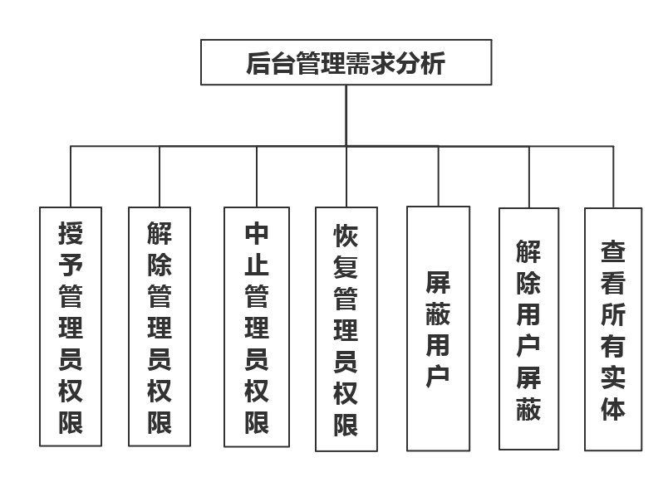
图3.3 后台管理需求分析

后台管理可以让系统的管理员对系统进行最终的控制，因此系统应该满足以下需求。
在系统后台，管理员有某些重要的需求，比如将一般用户升级为管理员的需求；解除一个用户的管理员权限的需求；暂时中止用户的管理员权限的需求；将用户的管理员权限恢复的需求；屏蔽用户的需求；解除对用户的屏蔽的需求；同时作为管理员，应该在后台查看到所有数据详情的权限，因此系统应该满足管理员查看数据库中所有实体的需求。

第四章 系统设计

4.1系统概要设计

4.1.1体系结构设计
本次毕业设计的系统采用B/S设计架构。B/S结构（Browser/Server，浏览器/服务器模式），是web兴起后的一种网络结构模式，web浏览器是客户端最主要的应用软件。这种模式统一了客户端，将系统功能实现的核心部分集中到服务器上，简化了系统的开发、维护和使用。客户机上只要安装一个浏览器，服务器安装SQL Server、Oracle、MYSQL等数据库。浏览器通过Web Server 同数据库进行数据交互。B/S最大的优点就是可以在任何地方进行操作而不用安装任何专门的软件，只要有一台能上网的电脑就能使用，客户端零安装、零维护。系统的扩展非常容易。
服务器端采用MVC模式进行开发，MVC全名是Model View Controller，是模型(model)－视图(view)－控制器(controller)的缩写，一种软件设计典范，用一种业务逻辑、数据、界面显示分离的方法组织代码，将业务逻辑聚集到一个部件里面，在改进和个性化定制界面及用户交互的同时，不需要重新编写业务逻辑。MVC被独特的发展起来用于映射传统的输入、处理和输出功能在一个逻辑的图形化用户界面的结构中。控制层负责处理请求，通过调用模型层的业务逻辑，获得相关数据后将页面或者数据响应给视图层。视图层负责页面显示，及完成和用户的交互。模型层负责数据处理，包括主要的业务逻辑，负责同数据库的交互。
该系统数据库设计中共设计了8个数据表。各个相关实体间通过外键进行联系，同时进行相关的完整性约束，比如人物实体有外键指向其所属的事件实体，那么当事件实体被删除或更新的时候，人物实体也要一起被删除或者更新；但是因为短信实体、节点（新节点，当前节点）实体有外键指向用户实体，而管理员实体也有外键指向用户实体，所以用户实体是不可以被删除的。
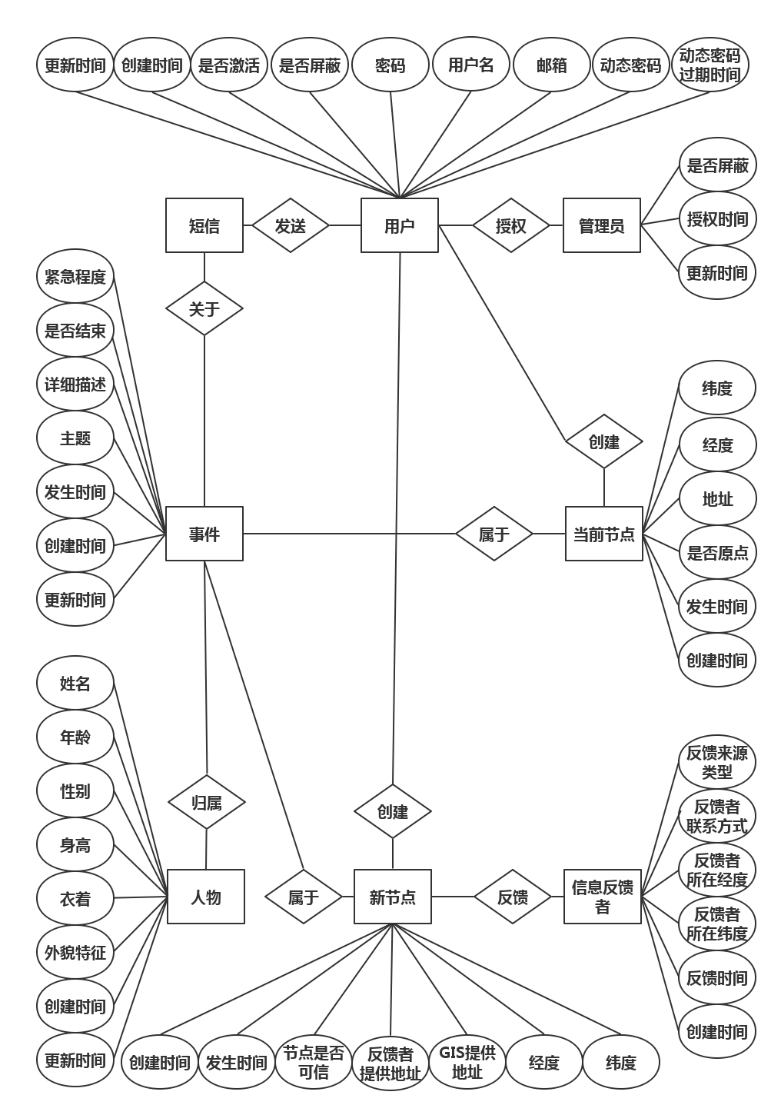
图4.1 系统数据库E-R图

4.1.2系统模块设计
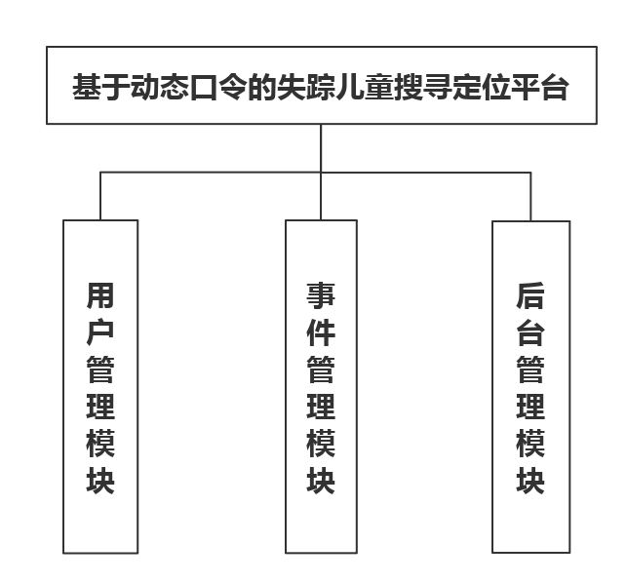
图4.2 系统模块设计

经过分析系统的需求，决定将系统设计为三个主要的模块，分别是用户模块，功能模块和管理模块。这样设计的主要目的是明确区分各个模块的职能，使开发过程更加有条理，代码组织结构更加清晰，后期维护和扩展更加方便。可以很大程度上降低各个模块之间的耦合度。
用户模块主要负责访问控制，权限区分等职能。在用户模块中，设计的主要功能有，登陆功能，重设密码功能，注册新账号功能，更改密码功能，更改认证邮箱功能，发送邮件功能。即用户模块负责处理所有和用户有关的操作。
功能模块是整个系统的核心，系统主要的功能性需求都在这里实现。在功能模块中，设计的主要功能有，创建新事件，查看进行中事件，查看已结束事件。其中对于进行中事件，还有添加新结点功能，短信通知民众功能，查看运动轨迹图功能，更改紧急等级功能，关闭事件功能。对于已结束事件，有重启事件功能。
管理模块是整个系统的后台，只有拥有管理员权限的用户才可以进入该模块。在管理模块中，设计的主要功能有，新建实体，删除实体，更改实体，查询实体。
三个实体分工明确，但为了提高系统代码的复用性，对于一些三个模块可能公用的组件或者方法，会抽离出来进行独立开发。比如和地图查询有关的组件，和电信运营商有关的组件等。

4.2系统详细设计

4.2.1用户管理模块详细设计
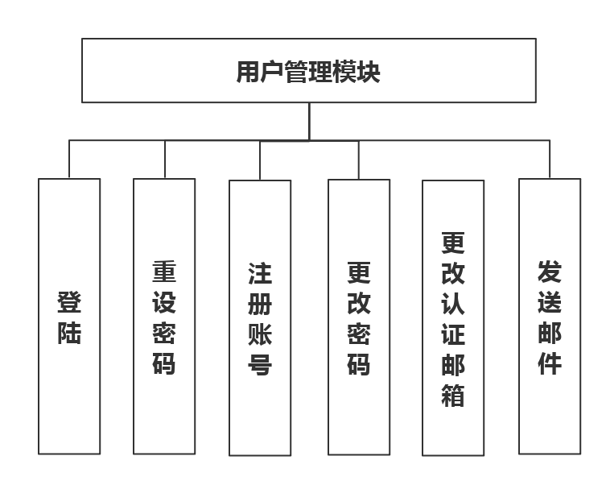
图4.3 用户管理模块详细设计

用户模块主要负责访问控制，权限区分等职能。在用户模块中，设计的主要功能有，登陆功能，重设密码功能，注册新账号功能，更改密码功能，更改认证邮箱功能，发送邮件功能。即用户模块负责处理所有和用户有关的操作。
用户登录功能设计：已注册用户在进入登录页面后，填写用户名和密码，并点击按钮发送动态口令，如果用户名和密码验证成功并且该账号处于已激活未锁定状态时，系统将随机生成的动态口令发送到该账号的认证邮箱，并告知用户动态密码发送成功，将在10分钟后失效。用户登陆其认证邮箱获取动态口令后，在登陆页面输入动态口令，随后点击登陆按钮，如果用户名、密码和动态密码全部验证成功则登录成功，同时跳转到首页；否则给出登陆失败原因，比如用户名不存在、账号未激活、账号被锁定、密码错误，以及动态口令错误等原因。
重设密码功能设计：在用户将要进行登陆却忘记密码时，可以选择重设密码。进入重设密码界面，用户输入用户名和认证邮箱，点击发送动态口令按钮，如果用户名和密码验证成功并且该账号处于已激活未锁定状态时，系统将随机生成的动态口令发送到该账号的认证邮箱，并告知用户动态密码发送成功，将在10分钟后失效。用户登陆其认证邮箱获取动态口令后，在重设密码页面输入动态口令，设定新的密码并确认输入新密码，用户名、密码和动态密码全部验证成功而且新密码和确认密码一致且符合密码格式，则密码重设成功，同时跳转到登陆页面；否则告知用户重设密码失败原因。
注册账号功能设计：当具有管理员权限的用户处于登录状态时，其个人中心会有注册新用户的链接，进入注册新用户页面， 管理员输入用户名、密码、邮箱，当用户名未被注册，邮箱未被注册，而且密码符合密码格式时，新用户注册成功，此时账号应该是未激活状态，系统向该账号的认证邮箱发送激活链接，该账号的用户登录其认证邮箱，点击激活链接即可进行账号激活。如果用户名已被注册，或者邮箱已被注册，则要告知用户相关注册失败的原因。
更改密码功能设计：用户可以修改账号的验证密码。在登陆状态下进入修改密码页面，输入旧密码，新密码，确认新密码，点击确认按钮，当系统验证旧密码正确，而且新密码和确认新密码一致，且都符合密码格式，则修改密码成功，页面跳转回个人中心页面。如果旧密码不正确，或者密码修改失败，则要告知用户原因。
更改认证邮箱功能设计：用户在登陆状态下进入修改认证邮箱页面。点击发送动态口令按钮，则系统向原认证邮箱发送动态口令，并告知用户动态密码发送成功，将在10分钟后失效。用户登陆其认证邮箱获取动态口令后，在修改认证邮箱页面输入动态口令和新的认证邮箱。点击修改按钮。系统首先验证该动态口令，如果验证成功，则查询新的认证邮箱是否已经注册，如果该邮箱未被注册，则修改该账号的认证邮箱为用户输入的认证邮箱，同时将该账号设置为未激活状态，向新的认证邮箱发送激活邮件，同时将该账号退出登录。用户登录该认证邮箱，点击其中的激活链接，则激活账号成功。如果动态口令错误或者新邮箱已经被注册，则要告知用户错误原因。
发送邮件功能设计：用户可以向其他邮箱发送邮件。用户在个人中心进入发送邮件页面，输入收件邮箱，邮件主题，邮件正文，点击发送按钮，如果邮件发送成功，则页面跳转到个人中心页面；否则给出发送邮件失败原因，比如收件邮箱不存在或者发送失败等原因。

4.2.2事件管理模块详细设计
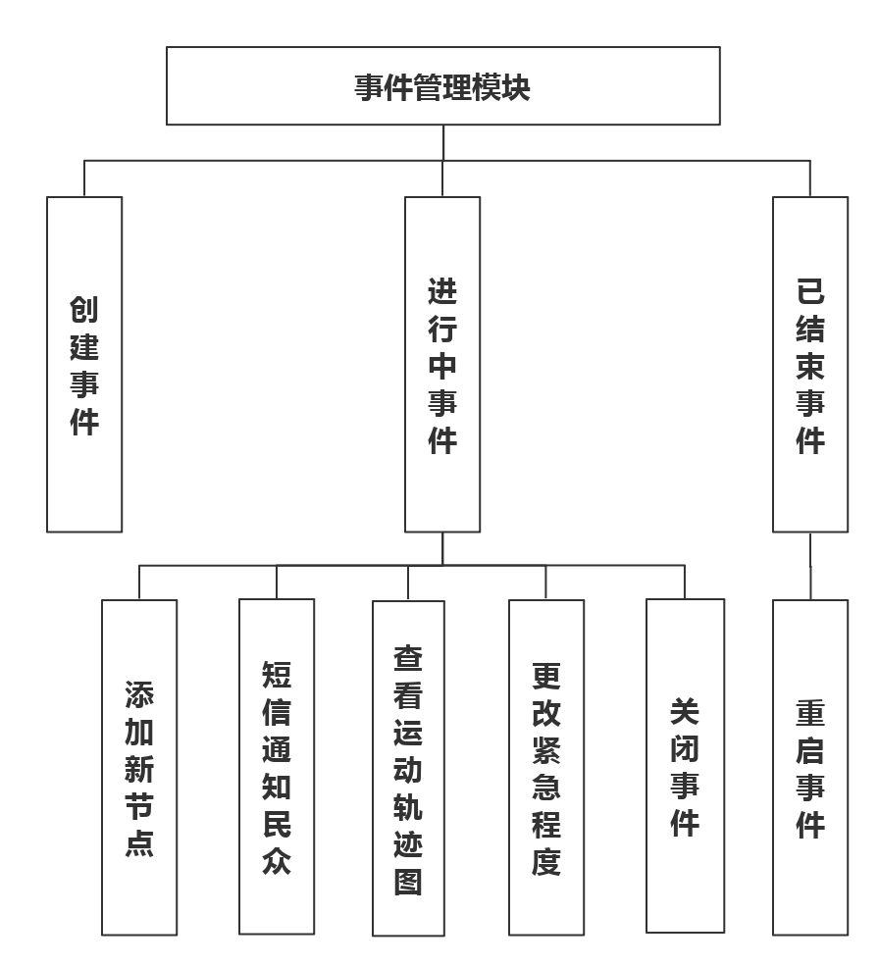
图4.4 事件管理模块详细设计

事件管理模块是整个系统的核心，系统主要的功能性需求都在这里实现。在功能模块中，设计的主要功能有，创建新事件，查看进行中事件，查看已结束事件。其中对于进行中事件，还有添加新结点功能，短信通知民众功能，查看运动轨迹图功能，更改紧急等级功能，关闭事件功能。对于已结束事件，有重启事件功能。
创建新事件功能设计：用户在创建新事件页面，根据格式要求输入事件涉及人物信息（比如姓名年龄性别外貌特征衣着打扮等）和事件信息（如事件发生时间地点等），随后点击创建新事件按钮，系统会先判断各个输入字段格式是否合法，同时系统会判断是否可以通过GIS系统获得用户提供的事件发生地点的经纬度。如果不能获取，则提示用户对事件发生地点的描述进行适当修改并重新提交，直到事件创建成功。
添加新节点功能设计：当系统使用者向民众发布某个儿童失踪事件后，如果收到了相关反馈信息（反馈信息可以来自于民众，警方，监控系统等），则整理相关反馈信息，进入该事件的详情页面，向某个事件添加新的节点。在添加新节点页面，用户输入新节点相关信息，比如反馈信息中提到的失踪儿童最新出现的地点，时间，和反馈信息提交时间等。用户点击添加节点按钮后，系统会判断提交信息的可信度（包括时间可信度和空间可信度），如果该信息可信，则判断通过GIS系统是否可以获得该信息中的位置信息的经纬度。如果无法获得，则提醒用户适当调整位置信息的描述，直到新节点创建成功。
短信通知当前节点附近民众功能设计：当事件创建或者添加了新的节点后，用户进入事件详情页面，点击短信通知当前节点附近民众，则系统会通过根据事件中最晚节点的经纬度信息和目标半径（取决于事件的紧急程度）向电信运营商请求该范围内的实时手机讯号，系统将手机讯号集合同数据库中已经记录的关于该事件已通知的手机号码集合进行对比。如果有未通知的手机号码，则请求电信运营商向这些手机号码发送该事件的相关信息（包括该事件中失踪儿童最晚出现的时间和位置描述，以及其姓名、年龄、性别、衣着和外貌特征等）。特别要说明的是，在发送通知短信页面，用户可以在已记录的该事件中失踪儿童的相关信息基础上进行适当修改，以提高该失踪儿童的辨识度；如果没有未通知的手机号码，则提示用户没有未通知的号码。
查看运动轨迹地图功能设计：因为失踪儿童随着时间推移出现位置的轨迹图可以对寻找该儿童的警方及儿童家属开展的搜寻活动起到极大的指导作用，因此，在事件详情页面，点击查看运动轨迹按钮，在一个打开的新页面，用户可以看到在百度地图界面上，由该事件相关可信节点形成的失踪儿童出现轨迹图。
调整事件紧急程度功能设计：因为儿童失踪地点的相关属性（比如人口密度，交通便利程度，地形等因素）会直接影响失踪儿童被转移的速度，间接影响搜寻工作的难度，所以系统应该提供修改事件紧急程度的功能。
关闭事件功能设计：当某个事件相关儿童被找到或者由于其他原因，某个事件不需要继续进行下去的时候，可以选择关闭该事件；当然，如果有必要，也可以重新开启某个事件。

4.2.3后台管理模块详细设计
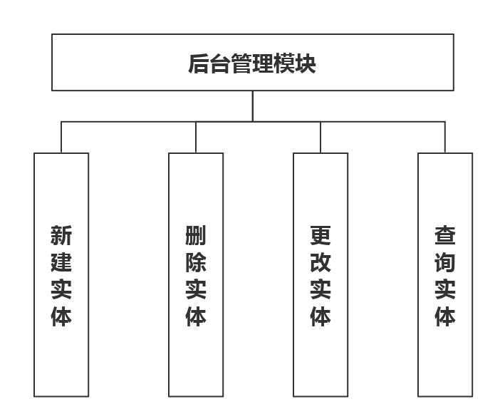
图4.5 后台管理模块详细设计

后台管理模块是整个系统的后台，只有拥有管理员权限的用户才可以进入该模块。在管理模块中，设计的主要功能有，新建实体，删除实体，更改实体，查询实体。
查看实体设计：如果系统管理员想要查看所有实体的详细信息（包括所有字段的值），应该在登陆状态下的首页获得通往管理模块的链接。在管理模块可以根据模型列表分别查看各个模型所有的实体信息。
修改实体设计如下。如果系统管理员想要修改某些实体的信息（比如部分字段的值），应该在登陆状态下的首页获得通往管理模块的链接。在管理模块可以根据模型列表分别显示各个模型所有的实体信息。进入某个实体的详情页面，可以修改某些字段的值。比如可以更新失踪儿童的个人信息等。
新建实体设计：一般来说，应该通过功能模块新增相关模型的实例，但是在一些特殊情况下，可能需要通过管理模块增加新的实体。比如向一个普通用户赋予管理员权限。
删除实体设计：在本系统中，因为很多实体涉及到敏感数据，而且多个模型之间联系比较紧密，所以在用户模块和功能模块没有提供删除实体的功能。因此如果有删除某些实体的需要，可以通过管理模块进入某个模型的实体列表，执行针对某些实体的删除操作。
第五章 系统实现

5.1用户管理模块的实现

5.1.1登陆功能实现
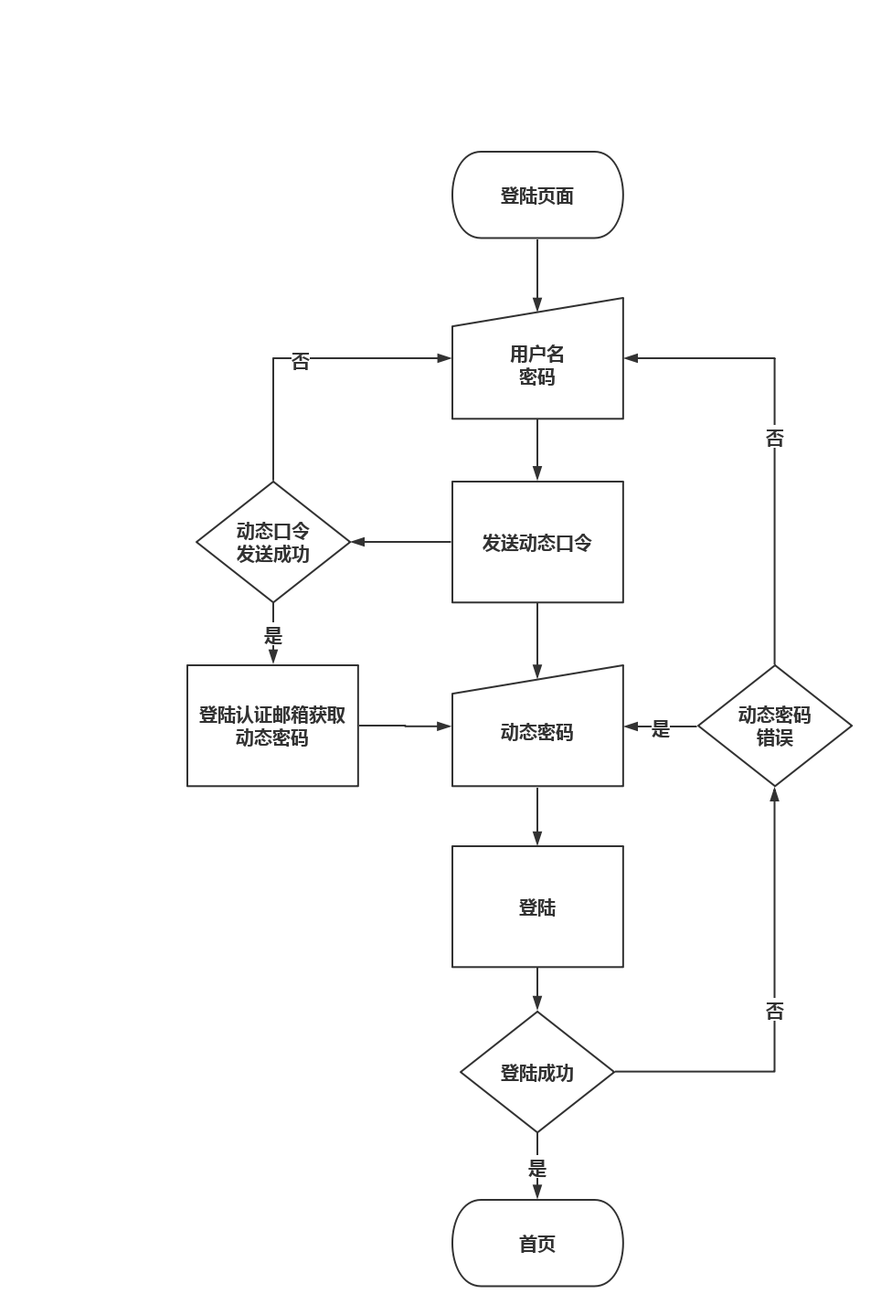
图5.1 登陆功能实现

登陆功能是系统对用户（和攻击）进行访问控制的最重要手段。在本系统中，当用户在没有登陆情况下，试图访问任何一个只有登陆后才有权限访问的页面时，首先会跳转到登陆页面，要求用户进行登陆。登陆有两种途径。
第一种是通过session自动登陆，用户在第一次登陆选择“记住我”时，系统会在session中保存用户的登陆信息，默认保存时间为30天，当用户没有主动进行退出登陆操作，即使关闭页面甚至关闭浏览器，下次再进入系统，系统会到session中查询登陆状态，如果用户的session没有过期，则用户将处于自动登陆的状态。
第二种是手动登陆。用户需要提交的验证身份的标识为用户名，密码，动态口令。用户在输入用户名和密码后，前端JS脚本会首先验证其输入是否符和基本规范，当验证通过时将这两个字段通过ajax请求发送到服务器端，服务器端将用户名和密码同数据库中的数据进行比对，如果验证成功的话，同时确定该账号已经激活，没有被屏蔽，则生成一个由“a-zA-Z0-9_-”这些字符组成的8位长度的随机字符串作为动态口令，调用系统的邮件组件（邮件组件配置为采用网易邮箱的SMTP服务器进行转发），向该用户的认证邮箱发送一封邮件，包含这个动态口令。同时系统将这个动态口令和当前时间保存到数据库，并设置该动态口令的过期时间，动态口令有效时长为10分钟。并提示用户“动态口令已经发送到邮箱，10分钟后过期”。用户从认证邮箱取得动态口令后，在登陆页面输入，JS同样通过Ajax请求将用户名，密码，动态口令三个字段发送到服务器端。遵循“不能轻信任何客户端提交数据”的原则，服务器端先再次验证用户名和密码，验证成功后，再验证动态口令，当用户提交的动态口令和数据库中存储的动态口令一致，而且当前时间处于该动态口令有效期内时，表示动态口令验证成功，至此，用户验证成功，用户登录成功，跳转到系统首页。登录过程中，只要有一步验证失败，系统都会终止验证，同时将验证失败原因显示给用户。
该功能点关键代码如下：
public function login()
{
if (!$this->validate()) return false;//验证输入数据
$user = $this->getUser();
$user->removeDynamicKey();//移除数据库中用于登陆的动态密码
$user->save();
return Yii::$app->user->login($this->getUser(), $this->rememberMe ? 3600 * 24 * 30 : 0);//登陆操作
}

5.1.2重设密码功能实现
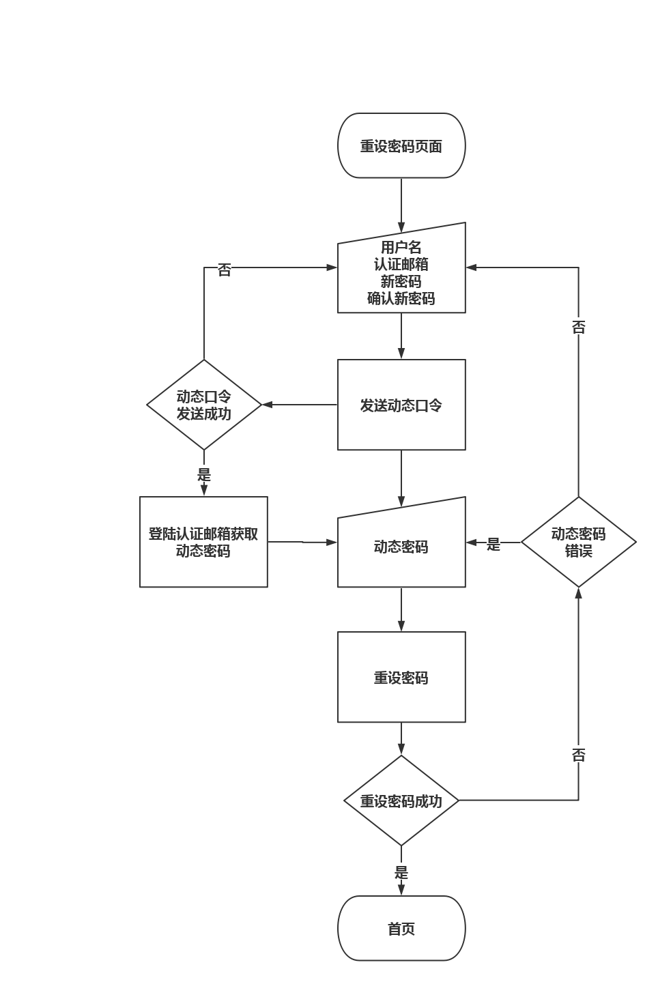
图5.2 重设密码功能实现

当用户在登录时如果忘记登录密码，可以选择重置登录密码。
用户输入用户名和认证邮箱，点击发送动态口令按钮。JS脚本验证输入合法后，通过Ajax请求向服务器端发送用户名和认证邮箱。服务器端如果验证用户名和邮箱确实属于同一账号，而且账号已经激活，没有被屏蔽，则生成一个由“a-zA-Z0-9_-”这些字符组成的8位长度的随机字符串作为动态口令，调用系统的邮件组件（邮件组件配置为采用网易邮箱的SMTP服务器进行转发），向该用户的认证邮箱发送一封邮件，包含这个动态口令。同时系统将这个动态口令和当前时间保存到数据库，并设置该动态口令的过期时间，动态口令有效时长为10分钟。并提示用户“动态口令已经发送到邮箱，10分钟后过期”。用户取得动态口令后，将其输入重设密码页面，同时输入新密码，和确认新密码，JS脚本用过Ajax请求（必须是POST方式提交）将上述五个字段一起发送到服务器端，服务器端验证用户名、认证邮箱都合法，而且动态口令正确且没有过期失效，同时新密码和确认新密码保持一致且都符合密码设置要求，则系统将用户新密码以哈希形式保存在数据库。至此用户重设密码成功。页面跳转到登陆页面。上述过程中如果有一步验证失败，则验证终止，并告知用户失败原因。
该功能点关键代码如下：
public function reset()
{
if (!$this->validate()) return false;//验证用户输入数据
$user = $this->getUser();
$user->removeDynamicKey();//移除用于用户认证的动态密码
$user->setPassword($this->password);//设置新的密码
$user->save();//保存更新的用户数据
return true;
}

5.1.3更改密码功能实现
更改密码是确保用户账号安全和系统安全的重要手段。
在本系统中，当用户在登陆状态下进入个人中心后，可以进入修改密码页面。用户输入将要设置的新密码和确认新密码，点击修改按钮。JS脚本对这两个字段进行初次验证，当两个密码均不为空且一致，则通过Ajax请求将两个字段提交到服务器端，服务器端对其进行再次验证，若两个密码一致且符合系统对密码长度和格式的要求，则验证成功，将新密码以哈希值的形式存入数据库。同时对账号做退出登录操作。页面跳转到登录页面。以上验证过程只要有一步验证失败，则终止验证，并告知用户失败原因。
该功能点关键代码如下：
public function actionChangePassword()
{
if (Yii::$app->request->isGet) {
$csrf = Yii::$app->request->csrfToken;//防止csrf攻击
return $this->render('change-password', ['csrf' => $csrf]);
}

$old_password = Yii::$app->request->post('old_password');
$new_password = Yii::$app->request->post('new_password');
$new_password_confirm = Yii::$app->request->post('new_password_confirm');

if (!$old_password || !$new_password || !$new_password_confirm) {
AjaxResponse::fail(null, 'Three inputs are required');
}
if ($new_password != $new_password_confirm) {//确保密码两次输入一致
AjaxResponse::fail(null, 'Your confirm password is different from the new password. Please try again.');
}
$user = User::getCurrent();
if (!$user->validatePassword($old_password)) {//验证旧密码是否正确
AjaxResponse::fail(null, 'Your old password was incorrect. Please try again.');
}
$user->setPassword($new_password);//设置新密码
$user->save();//用户数据保存过程中会验证密码字段是否符合要求
Yii::$app->user->logout();//退出登录
AjaxResponse::success();
}

5.1.4更改认证邮箱功能实现
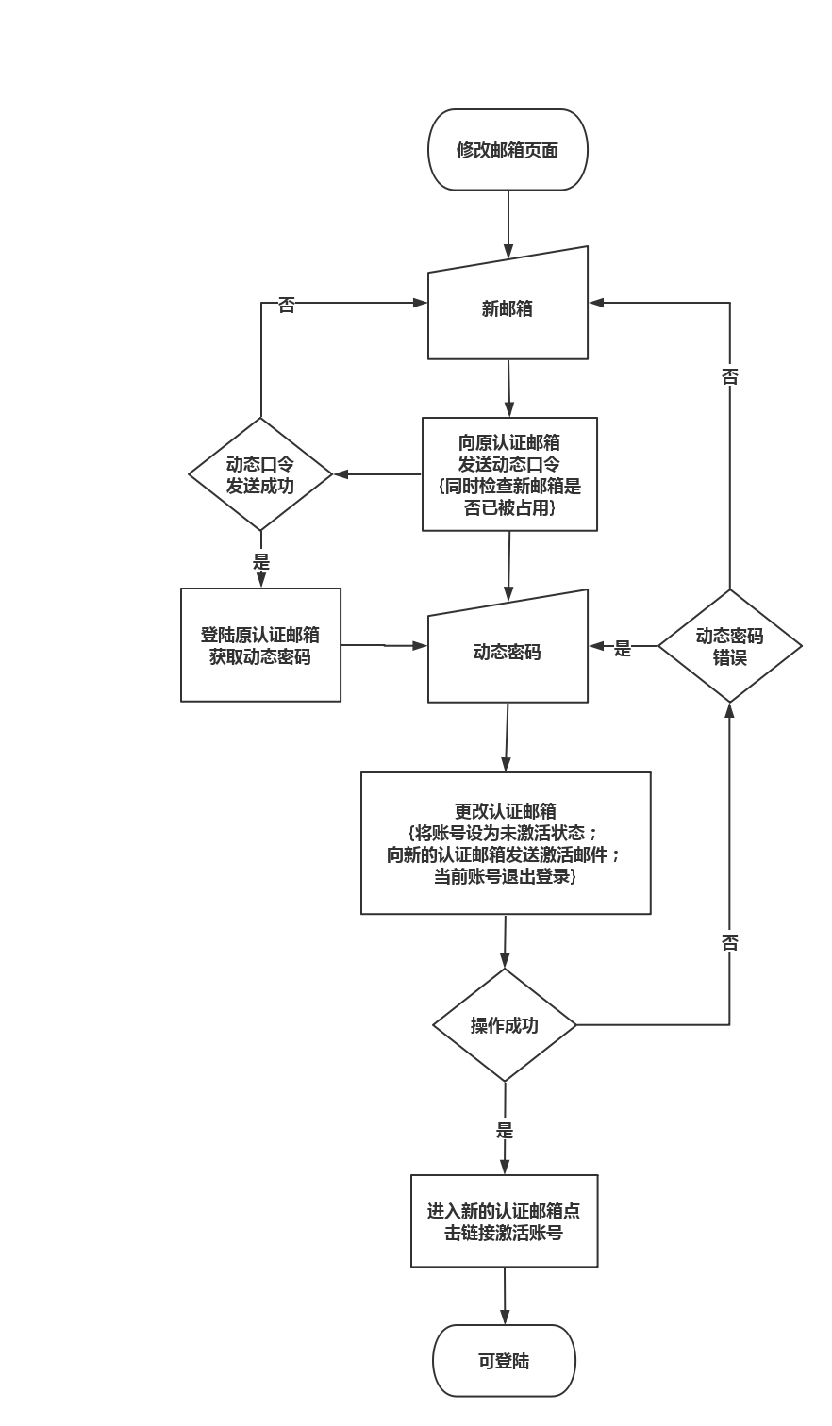
图5.3 更改认证邮箱功能实现

由于各种原因，用户可能会有更改账号认证邮箱的需求。
登录状态的用户进入更改认证邮箱页面后，输入新的邮箱，点击发送动态口令按钮。JS脚本用Ajax请求将这个新邮箱发送到服务器端，服务器端先去数据库查看该新邮箱是否已经被作为了某个账号的认证邮箱。如果没有被使用，则生成一个8位随机动态口令（由a-zA-Z-_组成），将动态口令存储到数据库，设置动态口令过期失效时间，用户到旧认证邮箱获得动态口令后，输入动态口令。JS脚本用Ajax请求将新邮箱和动态口令一起发送到服务器端。服务器端先再次验证新邮箱没有被注册，如果新邮箱没有被注册，同时如果动态口令验证成功（动态口令和数据库存储的动态口令一致且没有过期失效），则将新邮箱存储为账号的认证邮箱，同时，将账号设置为未激活状态，向新的认证邮箱发送激活链接，最后对账号做退出登录操作，页面跳转到首页。至此，账号认证邮箱更改成功。上述过程中只要有一步验证失败，则终止验证，向用户显示失败原因。
更改认证邮箱后，用户需要登录到新的认证邮箱点击激活链接对账号进行激活。
该功能点关键代码如下：
public function actionChangeEmail()
{
if (Yii::$app->request->isGet) {
$csrf = Yii::$app->request->csrfToken;//防止csrf攻击
return $this->render('change-email', ['csrf' => $csrf]);
}

$new_email = Yii::$app->request->post('new_email');
$key = Yii::$app->request->post('dynamic_key');
if (!$new_email || !$key) {
AjaxResponse::fail(null, 'Both new email and dynamic key are required');
}

if (User::findOne(['email' => $new_email])) {
AjaxResponse::fail(null, 'the email you provided has been used');
}
$user = User::getCurrent();
if (!$user->validateDynamicKey($key)) {//验证动态密码
AjaxResponse::fail(null, 'Incorrect Dynamic Key is provided');
}
$user->email = $new_email;
$user->is_activated = false;
$activate_key = User::generateDynamicKey();//生成激活码
$user->setDynamicKey($activate_key, User::DYNAMIC_KEY_ACTIVATE_LIFE);//激活码保存数据库
$user->save();//更新用户数据

$title = 'Activate Account on find.forfreedomandlove.com';
$content = "<br><br>" . 'Click the Activate Link to activate the account you have registered on find.forfreedomandlove.com';
$content .= "<br><br>Activate Link: <a href=\"https://find.forfreedomandlove.com/user/index/activate/{$user->id}/{$activate_key}\" target=\"_blank\">";
$content .= "https://find.forfreedomandlove.com/user/index/activate/{$user->id}/{$activate_key}</a>";
$content .= "<br><br>" . 'You can also copy the link and open it in the Address Field' . "<br><br><br>";

Yii::$app->mailer->compose()
->setTo($new_email)
->setSubject($title)
->setHtmlBody($content)
->send();//向用户新邮箱发送激活链接
Yii::$app->user->logout();//退出登录
AjaxResponse::success();
}

5.1.5注册新用户功能实现
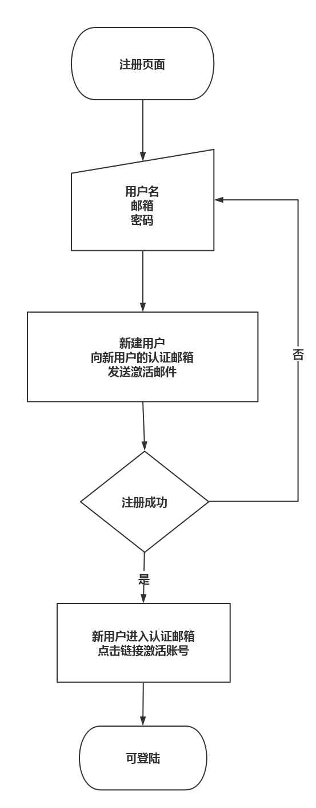
图5.4 注册新用户功能实现

因为系统的定位比较特殊，所以只有当用户在系统内成功注册后，才能够使用系统的功能。
因为系统对用户的权限有严格的控制，系统只能被少数用户使用，所以不对外提供开放注册的功能，新账号的产生只能来自于已有用户在登陆状态下新注册的账号。数据库初始化过程中会产生一个超级用户，该用户具有管理员权限。当用户进入个人中心的注册新用户页面后，输入新用户的用户名，邮箱，初始密码。JS通过Ajax脚本将三个字段提交到服务器端，服务器端先去验证邮箱是否已经被注册，如果邮箱没有被注册，用户名和密码都通过系统的验证，即符合系统对用户名和密码的格式长度等要求，则表示验证通过，新账号注册成功。页面跳转到个人中心。上述过程中如果有一步验证失败，则注册过程中止，告知用户注册失败原因，比如邮箱已经被注册等。
该功能点关键代码如下：
public function signup()
{
if (!$this->validate()) return false;//验证输入数据
$transaction = Yii::$app->db->beginTransaction();//开启事务
try {
$key = User::generateDynamicKey();//生成激活码

$user = new User();
$user->username = $this->username;
$user->email = $this->email;
$user->setPassword($this->password);
$user->generateAuthKey();
$user->setDynamicKey($key, User::DYNAMIC_KEY_ACTIVATE_LIFE);
$user->save();

$title = 'Activate Account on find.forfreedomandlove.com';

$content = "<br><br>" . 'Click the following link to activate the account you have registered on find.forfreedomandlove.com';
$content .= "<br><a href=\"https://find.forfreedomandlove.com/user/index/activate/{$user->id}/{$key}\" target=\"_blank\">";
$content .= "https://find.forfreedomandlove.com/user/index/activate/{$user->id}/{$key}</a>";
$content .= "<br>" . 'You can also copy the link and open it in the Address Field' . "<br><br><br>";

$mail = Yii::$app->mailer->compose()
->setTo($this->email)
->setSubject($title)
->setHtmlBody($content)
->send();//向注册邮箱发送激活链接

if ($mail) {
$transaction->commit();//如果激活链接发送成功，提交事务
return true;
}
} catch (Exception $e) {
$transaction->rollBack();//如果捕获到异常，事务回滚
$this->addError('user', 'fail to create account');
}

return false;
}

5.1.6发送邮件功能实现
系统支持向外发送邮件。
用户在个人中心进入发送邮件页面，输入收件邮箱，邮件主题，邮件正文，点击发送按钮。JS通过Ajax请求将数据提交到服务器端，服务器端验证邮箱是否符合邮箱语法，邮件正文和邮件标题是否符合长度要求，如果验证通过，则通过网易邮箱的SMTP服务器，向收件邮箱发送邮件。如果邮件发送成功，页面跳转到个人中心。如果上述过程中有一步验证失败，则向用户显示失败原因；如果邮件发送失败，也要向用户显示发送失败。
该功能点关键代码如下：
public function sendEmail()
{
if (!$this->validate()) return false;//验证输入数据
$mail = Yii::$app->mailer->compose()
->setTo($this->email)
->setSubject($this->subject)
->setHtmlBody($this->body)
->send();//发送邮件
return $mail;
}

5.2事件管理模块的实现

5.2.1创建新事件功能实现
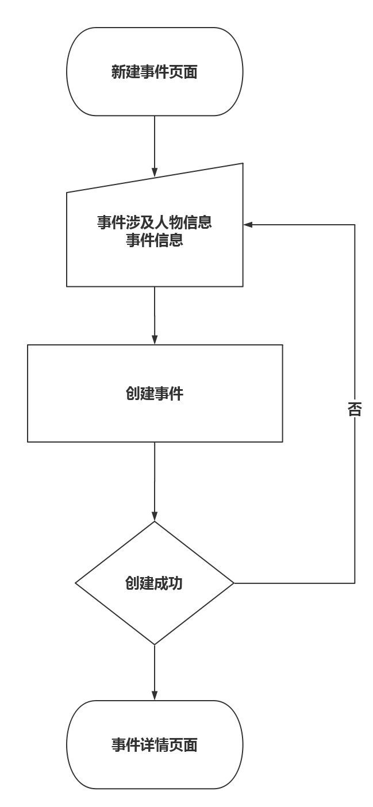
图5.5 创建新事件功能实现

当有儿童失踪的时候，系统用户可以创建一个事件。
在新建事件页面，输入事件涉及人物信息，比如失踪儿童姓名，年龄，身高，性别，外貌特征，衣着等，和事件相关信息，比如儿童失踪时间，失踪地点所在城市，失踪地点具体位置描述。具体位置要尽可能详细，比如地铁站的几号出口，哪个公交站台等。输入以上必填信息之后，点击新建事件按钮，JS利用Ajax请求将数据发送到服务器端，服务器端验证各个字段，对于失踪地点字段，系统会调用百度地图的API，查询相关位置的经纬度，如果查询结果集为空的话，则提示用户，需要适当调整位置信息的描述，重新提交，直到百度地图API获取该位置的经纬度信息后，系统根据以上信息，建立事件对象、新节点对象、当前节点对象，并存储在数据库。其中，新节点对象的位置信息字段采用用户提交的位置信息，而当前节点对象的位置信息字段采用从百度地图API获取的位置信息描述。当生成新的当前节点对象后，系统会利用YII2框架的Behavior特性，去建立一个地图页面，该页面采用百度地图的页面，根据当前节点的经纬度，在地图上显示出当前节点。当上述过程全部运行成功后，新事件创建成功。页面跳转到该新事件的详情页面。否则，如果上述过程有一步失败，那么新事件创建失败，向用户显示操作失败的原因。或者提示用户修改某些字段的输入值重新提交。
该功能点关键代码如下：
public function save()
{
if (!$this->validate()) return false;//验证输入数据

$transaction = Yii::$app->db->beginTransaction();//开启事务
try {
$this->createEvent();//创建事件实体
$this->createProfile();//创建事件当事人
$this->createProvider();//创建事件提供者
$this->createLocationNew();//创建新节点
$transaction->commit();//提交事务
return true;
} catch (\yii\db\Exception $e) {
$this->addError('title', 'fail to create record in database');
} catch (\yii\base\Exception $e) {
$this->addError('title', $e->getMessage());
}
$transaction->rollBack();//事务回滚
return false;//新事件创建失败
}

5.2.2添加新节点功能实现
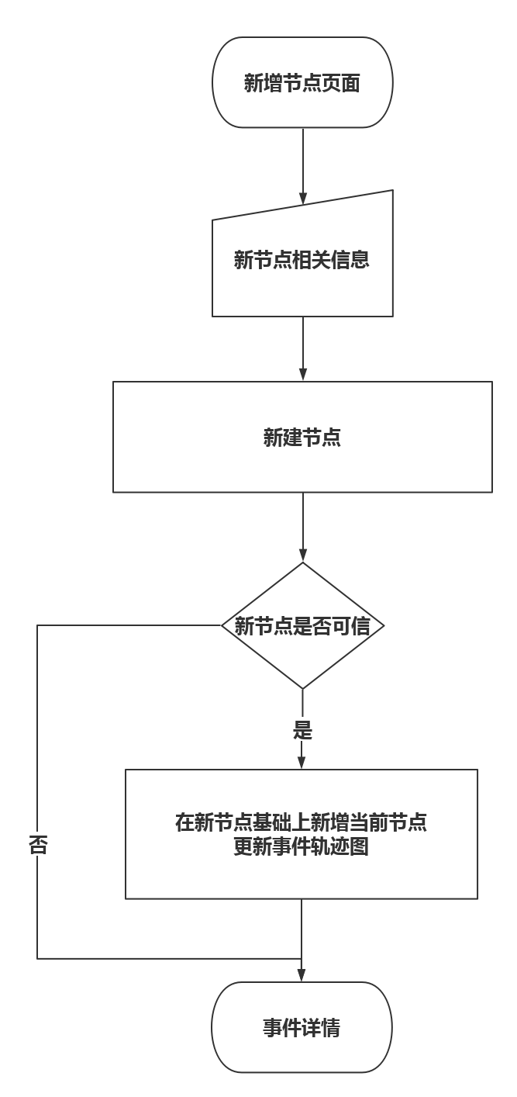
图5.6 添加新节点功能实现

当事件创建之后，如果失踪儿童有了新的线索，比如群众反馈在某地见过该失踪儿童，或者警方通过监控录像看到了失踪儿童曾经出现在某个地方，或者警方找到了失踪儿童在某地出现过的其他线索，那么需要在系统中为该事件添加新的节点。
进入新增节点页面后，输入新节点相关信息，比如失踪儿童出现时间，出现城市，出现位置，消息来源的种类（警方，监控系统，民众反馈），如果是民众反馈的信息，则要提供反馈者的手机号码。随后JS通过Ajax请求向服务器端提交上诉数据。服务器端先验证相关数据，如果提交数据都符合格式要求，接下来要系统要判断反馈信息的可信度。如果反馈消息来源为警方和监控系统，则默认该节点可信。如果反馈信息来源于民众，则要在时间可信度和空间可信度两个方面进行判断。如果事件发生时间早于反馈信息中的儿童出现时间，儿童出现时间早于反馈提交时间，则表示时间层面可信。系统会调用电信运营商的接口，获取反馈信息民众的手机号码当前所在位置的经纬度，同时系统会调用百度地图API，获取反馈民众提供的见到该失踪儿童的位置所对应的经纬度，如果上述两个经纬度差距太大，比如不在一个城市，那么可是认为该反馈信息不可信。如果数据通过服务器的验证，则会创建新节点对象，其中新节点对象的位置信息字段采用反馈信息中的位置信息。如果数据可信，系统还会进一步创建当前节点对象，其中当前节点对象的位置信息采用百度地图API提供的位置信息。随后系统会根据新的当前节点更新该事件对应的地图页面。至此新节点创建成功。跳转到事件详情页面。如果上述过程中有一步运行失败，则中止进一步行为，告知用户操作失败的原因。
该功能点关键代码如下：
public function save()
{
if (!$this->validate()) return false;//验证输入数据

$transaction = Yii::$app->db->beginTransaction();//开启事务
try {
$this->createProvider();//创建反馈提供者
$this->createLocationNew();//创建新节点实体
$transaction->commit();//提交事务
return true;//新节点创建成功
} catch (\yii\db\Exception $e) {
$this->addError('title', 'fail to create record in database');
} catch (\yii\base\Exception $e) {
$this->addError('title', $e->getMessage());
}
$transaction->rollBack();//事务回滚
return false;//新节点创建失败
}

5.2.3短信通知功能实现
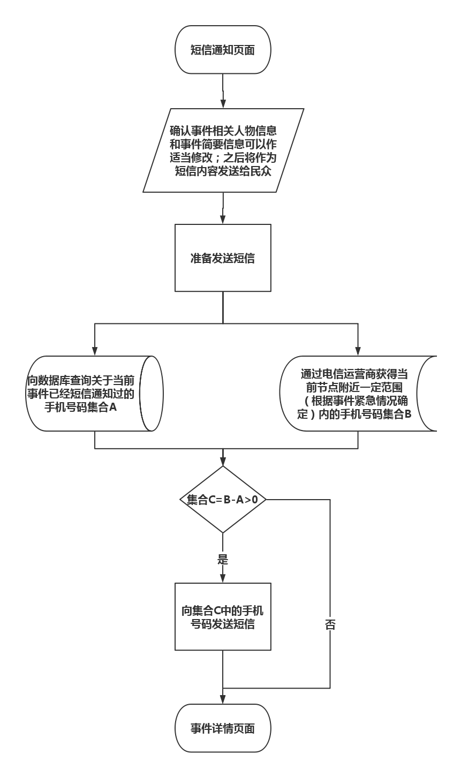
图5.7 短信通知功能实现

当有儿童失踪而且事件创建以后，为了动员更多的社会力量参与到失踪儿童搜寻的过程中，当事件创建或者有新节点创建之后，系统使用者可以向最晚的当前节点附近的民众发送短信。具体实现过程如下。
进入短信通知页面后，系统会加载失踪儿童和相关事件的一些简要信息，用户可以对某些字段进行相应的调整，比如可以修改失踪儿童的衣着特征等，随后点击发送短信按钮。JS通过Ajax请求将上述数据提交到服务器端，服务器端先先验证其是否符合各个字段的规范，验证通过的话，将被修改的字段更新到数据库中，比如失踪儿童的衣着特征。随后系统会调用电信运营商的接口，获得以最晚当前节点经纬度确定的位置为中心，以一定长度（该长度取决于事件的紧急程度，紧急程度越高，长度越长）为半径的区域内，所有的手机讯号的号码集合B。同时系统查询数据库，获得关于该事件，系统曾经短信通知过的手机号码集合A，取集合B关于集合A的差集C，如果差集C不为空，则表明有新的手机号码应该被通知。系统整理用户提交的数据，通过电信运营商的接口将整理出来的短信内容发送给集合C中的手机号码，从而动员更多的民众参与到失踪儿童的搜寻行动中。如果短信通知附近民众的操作成功，则页面跳转到事件详情页面。如果集合C为空，则告知用户，没有可以发送通知短信的新号码。如果上述过程中有一步验证失败或者操作失败，则终止进一步操作，告知用户短信通知用户操作失败原因。
该功能点关键代码如下：
public function save()
{
if (!$this->validate()) return false;//验证输入数据

$transaction = Yii::$app->db->beginTransaction();//开启事务
try {
$this->refreshProfile();//更新事件当事人信息
$current = $this->getLocationCurrent();//获取最新的当前节点
$event = $this->getEvent();//获取事件

$radius = MessageRecord::RADIUS_UNDER_MILD;
if ($event->urgent == Event::URGENT_URGENT) {
$radius = MessageRecord::RADIUS_UNDER_URGENT;
} elseif ($event->urgent == Event::URGENT_EMERGENCY) {
$radius = MessageRecord::RADIUS_UNDER_EMERGENCY;
}

$numbers = Yii::$app->telecoms->getNumbers($current->latitude, $current->longitude, $radius);//通过电信组件获取当前节点附近的电话号码
$newNumbers = MessageRecord::getNewNumbers($event->id, $numbers);//获取当前节点附近还没有通知过的电话号码

if (!$newNumbers) {
throw new Exception("No new numbers found");
}

Yii::$app->telecoms->sendMessage($newNumbers, $this);//发送短信
MessageRecord::createRecords($event->id, $newNumbers);//记录短信发送

$transaction->commit();//提交事务
return true;//短信通知成功
} catch (\yii\db\Exception $e) {
$this->addError('title', 'fail to create record in database');
} catch (\yii\base\Exception $e) {
$this->addError('title', $e->getMessage());
}
$transaction->rollBack();//事务回滚
return false;//短信通知失败
}

5.2.4查看运动轨迹地图功能实现
在失踪儿童搜寻行动中，最有价值的信息就是失踪儿童的运动方向，因为该信息的获取决定了搜寻工作的效率甚至结果。本系统最有价值的一个功能点，就是在地图上查看失踪儿童运动轨迹，为搜寻工作提供指导。
当某个新事件创建，以及每次有当前节点被创建时，系统会更新该事件有关的地图。更新地图过程如下：系统按照“发生时间”字段升序的排序方式从数据库中检索出某个事件所有的当前节点。和百度地图API提供的一个页面内容进行拼接，得到一个地图页面，存储在某个文件夹。当用户进入某个进行中事件详情页面，点击查看运动轨迹地图按钮，就会在一个新页面打开该事件的地图页面。地图中心是失踪儿童失踪地点，其他标记地点是失踪儿童按照时间顺序出现的地点。这些地点连接曲线构成了该失踪儿童的运动轨迹图。参考该图可以确定该失踪儿童的运动轨迹。
该功能点关键代码如下：
public function actionViewRouteOnMap($id)
{
$event = Event::findOne($id);//获取事件
if ($event) {
$name = substr(hash('md5', $id), 0, 10);//获取事件对应地图的文件名
return $this->redirect("http://forfreedomandlove.com/maps/$name.html”);//页面重定向到地图页面
}
return $this->redirect(['/find/event/event/' . $id]);//没有找到该事件，页面回到事件详情
}

5.3后台管理模块的实现
管理模块是系统的后台，用户可以看到所有的对象，甚至可以对某些对象进行增删该查。比如在管理模块，可以为授予或者剥夺一个用户管理员权限，可以屏蔽一个用户等。
该模块的实现过程如下。Yii2框架提供了GII组件，可以自动生成代码。但该系统的开发过程中，使用了基于GII组件的giiant扩展，利用该扩展可以生成增删改查页面，作为管理模块。
该功能点部分关键代码如下：
public function actionDelete($id)//删除一个事件
{
try {
$this->findModel($id)->delete();//找到事件并删除
} catch (\Exception $e) {
$msg = (isset($e->errorInfo[2])) ? $e->errorInfo[2] : $e->getMessage();
\Yii::$app->getSession()->addFlash('error', $msg);
return $this->redirect(url : : previous());//跳转到之前页面
}
$isPivot = strstr('$id', ',');
if ($isPivot == true) {
return $this->redirect(Url::previous());//跳转到之前页面
} elseif (isset(\Yii::$app->session['__crudReturnUrl']) && \Yii::$app->session['__crudReturnUrl'] != '/') {
Url::remember(null);
$url = \Yii::$app->session['__crudReturnUrl'];
\Yii::$app->session['__crudReturnUrl'] = null;
return $this->redirect($url);
} else {
return $this->redirect(['index']);//跳转回首页
}
}

第六章 系统测试

6.1单元测试
在系统开发过程中，测试是非常重要的一个环节，每当开发一个模块，只有该模块的方法都经过测试证明没有逻辑错误，该模块的方法才能被后续模块所调用，才能够继续下一个模块的开发。
该系统在开发过程中进行了单元测试。YII2框架提供了单元测试扩展codeception。在fixture中构造一些数据，然后设定调用某个方法的场景，使用构造的数据运行某个方法，如果得到了预期的输出，就表示测试成功，如果出现异常，就要去调试代码，直到测试成功。

6.2功能测试
在系统开发完成后，进行了全面的功能测试。包括点击到达所有的页面，确认链接正确。当然最重要的是，对于每个模块都进行完整的功能测试。
对于用户模块，进行重设密码、修改认证邮箱等所有的操作，确认所有的动态口令都能发送到指定邮箱，并且数据库中的动态口令能够恰当地存储和销毁。对于功能模块，建立多个新的事件，对事件进行所有的操作，包括添加节点，短信通知民众，以及事件的关闭和重启等。对于管理模块，进行某些对象的增删改查操作，确认所有的操作都能成功进行。
图6.1为测试登录功能时某账号认证邮箱收到动态密码的截图：
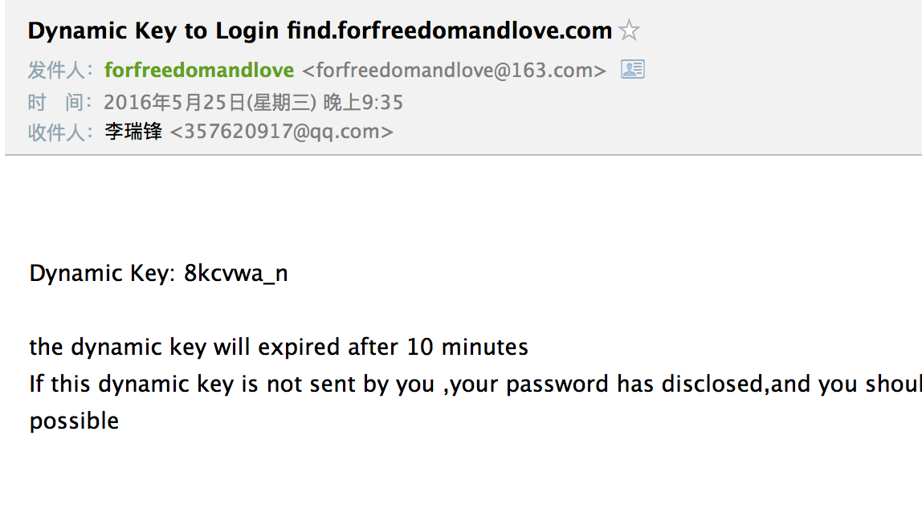
图6.1 登录时账号认证邮箱收到动态密码

图6.2为测试修改密码功能时的截图：
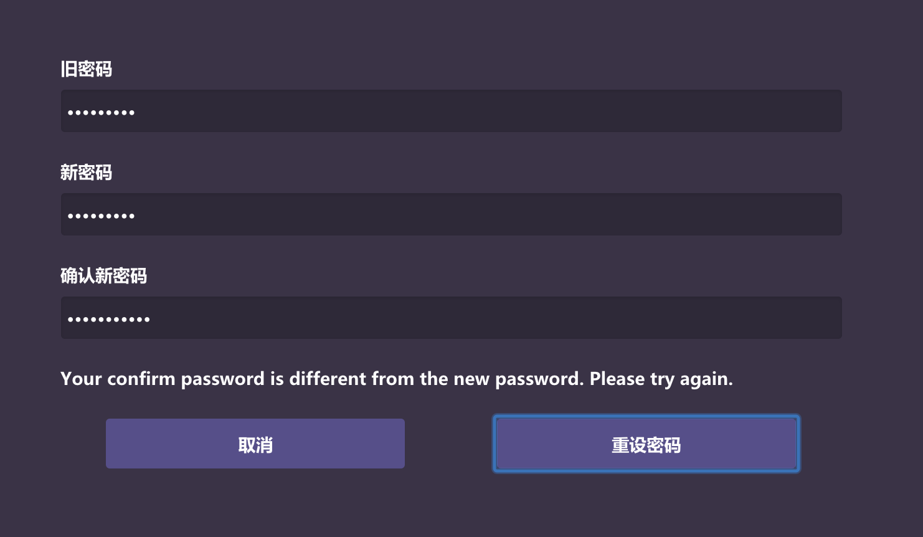
图6.2 修改密码功能测试

图6.3为测试新建用户功能时的截图：
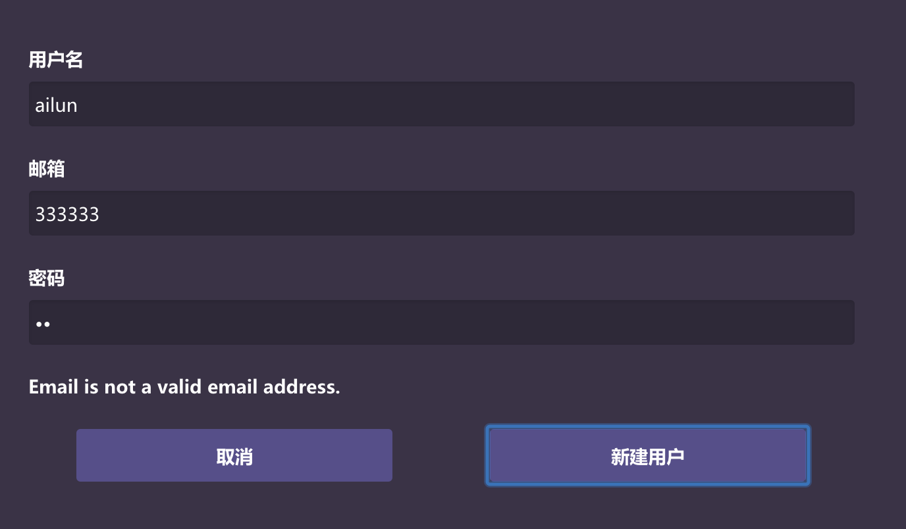
图6.3 新建用户功能测试

图6.4为测试添加新节点时的截图：
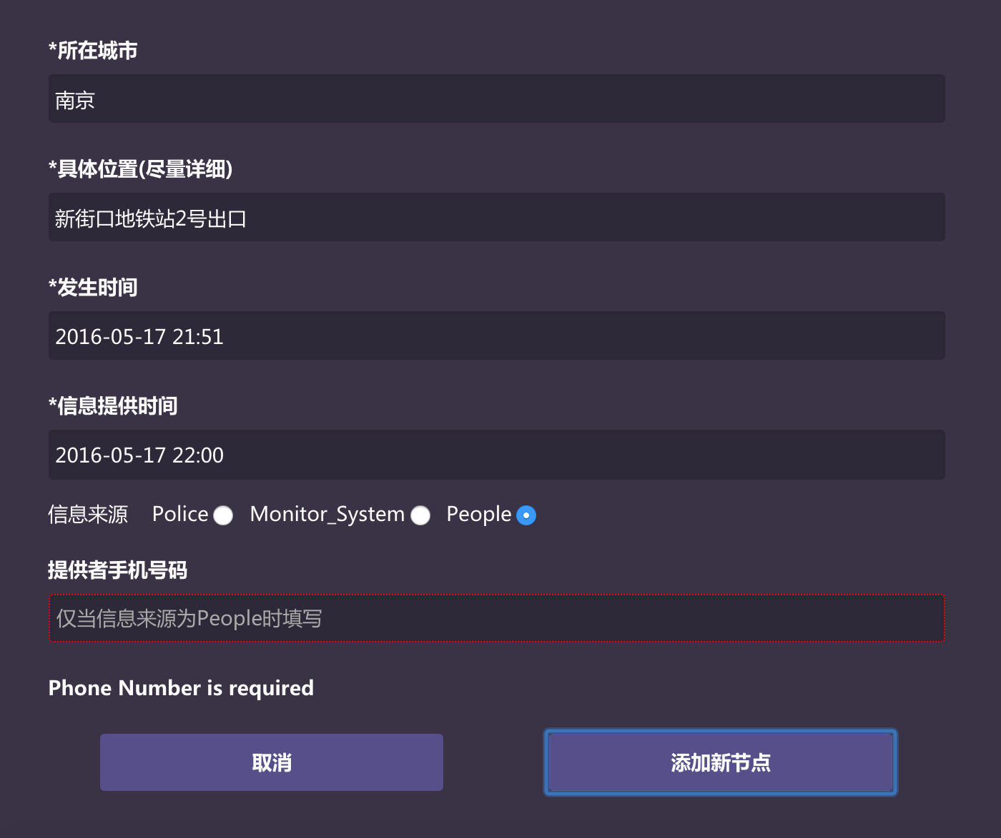
图6.4 添加新节点功能测试
结束语
本次毕业设计属于软件开发类，主要分为两个方面，一是开发一个失踪儿童搜寻定位系统，二是进行毕业论文的撰写。
在WEB开发阶段，有一些技术是开发之前自己已经掌握的，比如基本的html,javascript,css代码编写，以及PHP的使用。但是大部分技术是自己以前没有用过的。比如Yii2框架的使用，还有Semantic UI和Foundation框架的使用，这些框架的学习和使用极大地提高了开发效率，也增强了系统的安全性，当然也提高了系统的美观程度。在发过程中，Git作为版本控制工具，极大地方便了代码在线上线下的同步。同时也学会了百度地图API的调用。为了提高系统数据传输的安全性，特别学习了HTTPS的配置。当然最重要的是学会了如何从无到有开发一个完整的WEB系统。在这个一边开发，一边学习，一边整理记录知识的过程中，我收获非常多，不只在技术方面有进步，我更加学会了在开发过程中进行缜密的思考，学会了在遇到问题时冷静高效地去解决问题。
虽然在系统实现过程中，因为权限有限，有一些功能在实现过程中无法获取官方数据，只能是自己初始化一些数据进行使用，但这不妨碍失踪儿童搜寻系统这个课题初衷的实现。
虽然失踪儿童搜寻系统是我毕业设计的项目，但我不希望这个项目只是止步于毕业设计。选择这个项目作为毕业设计课题的初衷就是设计一个系统，为国家层面建立完善的失踪儿童搜寻体系提供技术层面的参考。所以我希望，假以时日，如果有机会，我会让更多人看到这个项目，让更多人去了解这个项目的实现原理，从而推动国家建立完善的失踪儿童搜寻体系。当然终极目标仍旧是，没有孩子再丢失，所有孩子都生活在阳光下。
毕业设计的开始是万物复苏的春天，但毕业设计的完成已经是草长莺飞的夏天。在开展毕业设计的几个月里，我遇到了很多问题，学到了很多技术，甚至对大学期间学到的某些知识有了全新的更深的理解。也在某种程度上对自己大学期间所学知识体系进行了梳理和总结。我想这也是毕业设计的初衷。
每一次结束都是一个全新的开始，总结过去是为了更好得出发。
致 谢

参考文献
[1] 陈云芳，潘利华,陈瑞,刘小清,吴丽.基于PHP语言访问MySQL数据库的实现[J].中国新通信,2015,19:103-103.
[2] 李清泉,李德仁.大数据GIS[J].武汉大学学报,2014,39(6):5-9.
[3] 李晓妮. 小网站实现HTTPS功能需要注意的几个问题[J].计算机与网络,2015,11:27-27.
[4] 贺星河. 基于中间人攻击的HTTPS协议安全性分析[J].网络安全技术与应用,2015,1:105-105.
[5] 刘全飞,周相兵. 基于Nginx的站点管理系统设计与实现[J].电脑开发与应用,2015,1:8-10.
[6] 权治,宋晶晶. 基于PHP的动态网站研究与实现[J].计算机与网络,2015,11:52-55.
[7] 陈志云,肖聪. 基于PHP的实验室管理系统的设计与实现[J].大众科技,2015,8:178-181.
[8] 朱海龙,廖媛. 基于PHP的电子商务网站的设计与实现[J].信息技术与信息化,2015,2:50-51.
[9] 赵鑫. 一种动态口令认证协议的研究与改进[J].通讯世界(下半月),2015,5,50-50.
[10] 赵铭伟,于晓晨. 一种在不安全信道上的动态口令远程用户认证方案[J].计算机应用与 软件,2015,10:320-323.
[11] 王耀民. 一种改进的远程动态口令认证协议[J].电脑知识与技术:学术交流,2015,4,49 -51.
[12] 卫文学. SQL注入的攻与防[J].电脑知识与技术,2015,11:20-20.
[13] 钱丽,张涛. Web应用中XSS漏洞检测与防御研究[J].哈尔滨自然科学学报,2015,31:6-6.
[14] Letkowski, Jerzy. Doing database design with MySQL[J].Journal of Technology Research,2015,6: 1-15.
[15] Carlos Coronel,Steven Morris. Database Systems: Design, Implementation, & Management[M].America:Cengage Learning,2016：1-15.

附录 类UML图
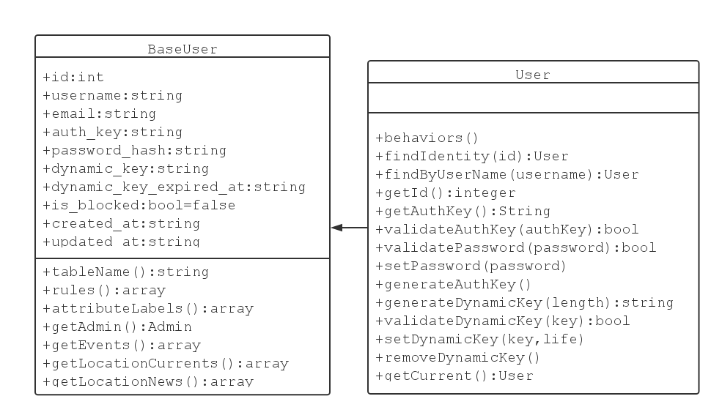
图A. 1 User类UML图

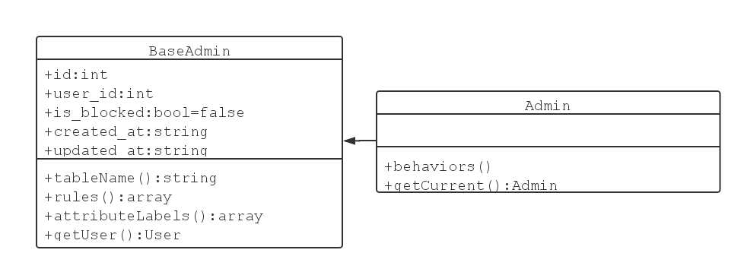
图A. 2 Admin类UML图

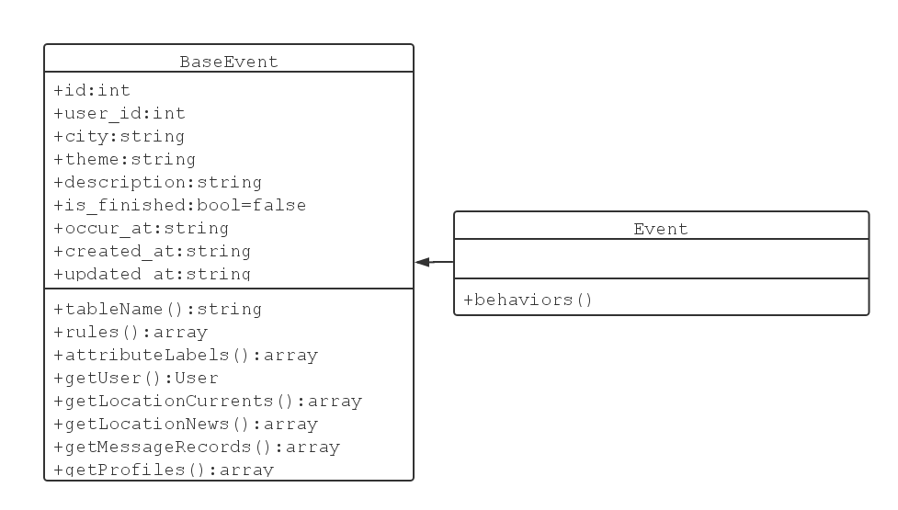
图A. 3 Event类UML图

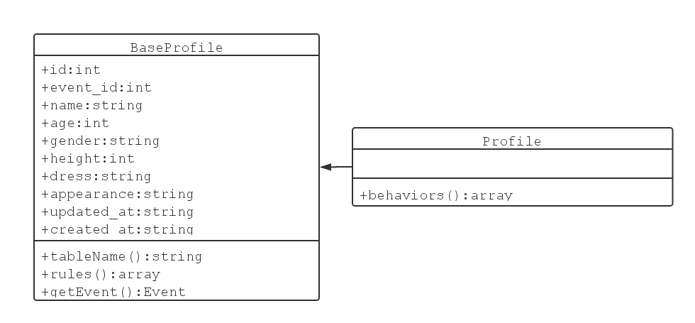
图A. 4 EventProfile类UML图

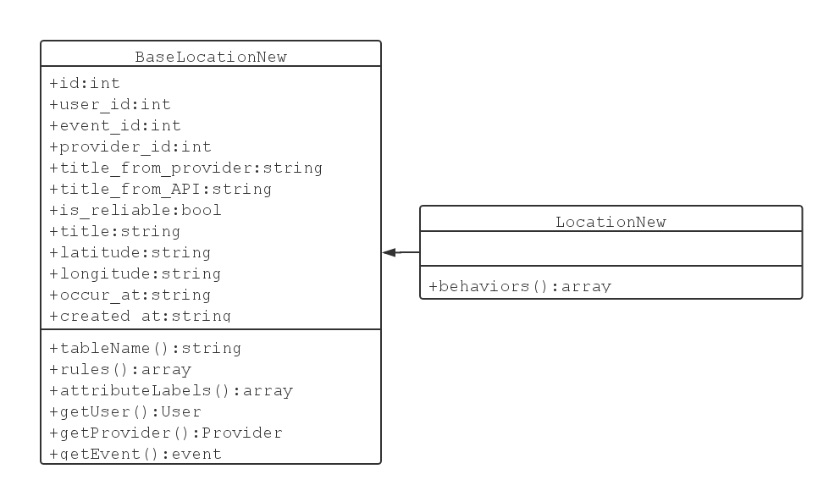
图A. 5 LocationNew类UML图

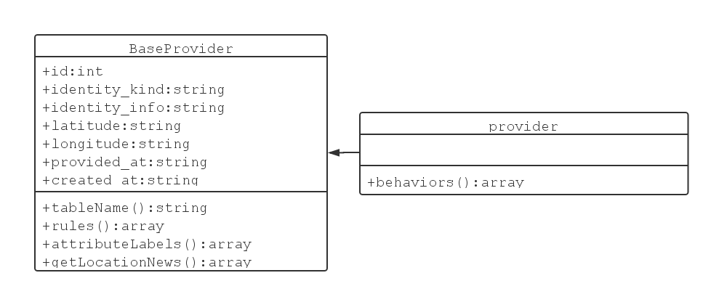
图A. 6 Provider类UML图

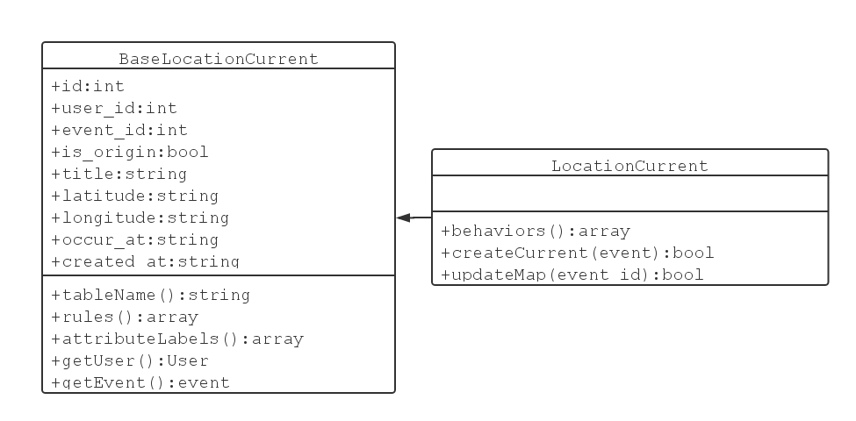
图A. 7 LocationCurrent类UML图

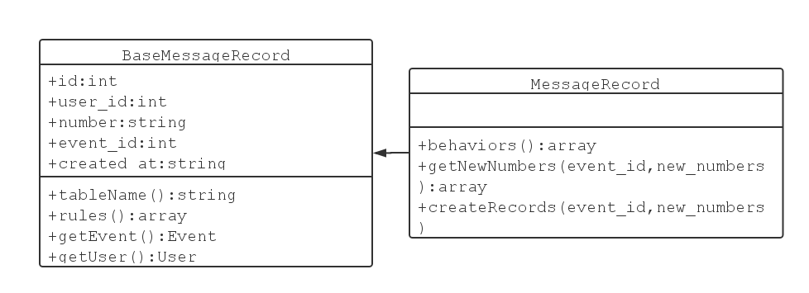
图A. 8 MessageRecord类UML图

